INSTITUTO FEDERAL DE EDUCAÇÃO, CIÊNCIA E TECNOLOGIA
DE SÃO PAULO

Campus São João da Boa Vista
Trabalho Final de Curso
4º ano – Curso Técnico em Informática
Prof. Breno Lisi Romano

A IMPORTÂNCIA DO DOCUMENTO DE VISÃO NO PROJETO INDRA REFERENTE AO MÓDULO USUÁRIOS

Aluno: Leonardo César Mafra Zanetti
Prontuário: 1320793

São João da Boa Vista – SP
2016
Resumo

Sumário

1 Introdução 4
2 Desenvolvimento 5
3 Conclusões e Recomendações 6
4 Referências Bibliográficas 7

Introdução
Atualmente um dos grandes problemas que atingem a sociedade está ligado a natureza, devido a desmatamento, poluição, etc. Que com toda certeza, esses problemas desencadeiam uma série de consequências para a população e um deles é conhecido como enchente.
No começo do ano de 2016, a cidade de São João Da Boa Vista e principalmente de Águas da Prata sofreram um grande problema com as enchentes que chegou a deixar muitas famílias desalojadas, onde essas famílias tiveram uma grande perda de seus bens materiais perdidos por culpa do ocorrido. [1]
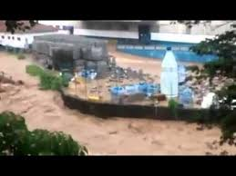
Figura 1 - Enchente de Águas da Prata - SP
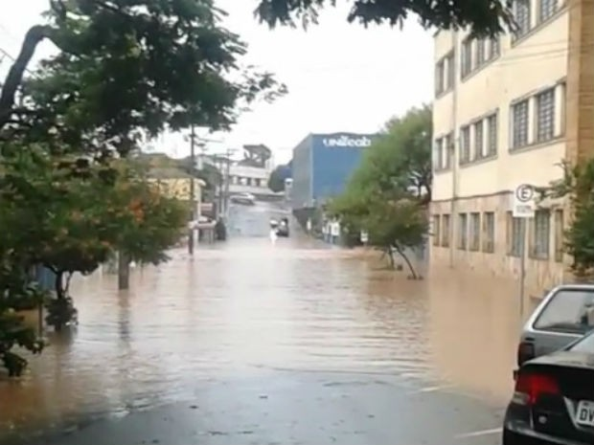
Figura 2 - Enchente de São João Da Boa Vista - SP

Estes foram só mais uns exemplos das muitas enchentes, que ocorrem em várias cidades nas temporadas de chuva, devido a isso inicialmente o professor Breno Lisi Romano da matéria de PDS e responsável pelo projeto, propôs aos alunos do 4° ano integrado em informática que trabalhassem na elaboração de um site para alguma empresa, porém houve uma desistência da empresa escolhida inicialmente. Com isso Breno sugeriu que fizéssemos um site para comparações e consultas relacionadas ao clima, onde o usuário pode visualizar informações como nível da chuva, temperatura, umidade e também ter acesso a ferramentas como previsões de épocas com riscos de enchentes e locais atingidos pela mesma. O site irá receber as informações necessárias para cálculos e locais atingidos por meio de PCDs (Plataforma de coleta de dados) existentes nas cidades abrangidas pelo projeto, no caso de São João da Boa Vista inicialmente, porem atualmente já existem outros municípios interessados no projeto, como exemplo Poços de Caldas.

O site recebeu o nome de INDRA, para que se consiga ter acesso direto e receber os alertas, o usuário deverá efetuar um login, pois só assim terá acesso as informações desejadas. O módulo responsável por essa parte é o módulo 1, que é o módulo responsável pelo gerenciamento de usuários e que não terá apenas a meta de criar um login, mas também ficará responsável pela parte do cadastro dos usuários, onde as pessoas que desejarem ter um login dentro da plataforma terão que primeiro se cadastrar, terá também a página de recepção, gerenciamento de acesso, gerenciamento de usuários, gerenciamento de PCDs, sobre o projeto e fale conosco.
Todos esses itens foram designados para os integrantes do módulo 1, que contém seis pessoas, cada uma delas com uma função principal. Dois integrantes são denominado como analistas e ficam responsáveis pela parte de toda a documentação do projeto, o trabalho dos analistas acaba que facilitando muito a vida dos desenvolvedores na realização de suas tarefas, pois quando se está tudo pré-definido, o trabalho de algumas pessoas se torna mais simples de fazer e entender o que deverá ser realizado, outros dois, foram denominados DBA’s (Administradores de banco de dados) e ficaram responsáveis por construir e administrar o banco de dados dentro do site, e por fim, os outros dois integrantes foram denominados desenvolvedores e ficaram responsáveis pela parte de desenvolvimento do site.

Desenvolvimento

Documento de Visão:

Documento de visão é um dos trabalhos pelo qual os analistas de um projeto ficam responsáveis. O documento realiza uma análise de todo o projeto, sendo de grande relevância durante as primeiras fases, permitindo a captura de todas as perspectivas que o sistema pode abranger. Pretende-se que sirva como ferramenta de auxílio, tento como objetivo evitar futuros problemas no projeto que as pessoas envolvidas poderão ter que se enfrentar. Esta ajuda é proporcionada através da divulgação do conteúdo deste a todos aqueles que estejam integrados no sistema. Todas as pessoas envolvidas no projeto deverão partilhar de um modo padrão de trabalhar para assim alcançarem o mesmo objetivo.
O documento ajuda na viabilidade do projeto, uma vez que vai proporcionar ao cliente ter uma visão mais estruturada do motivo da necessidade de sua implementação e assim mostrar ao cliente que o projeto realmente vale o preço que foi estipulado.
Uma das partes principais do documento é a identificação do problema, nessa parte os analistas identificam e relatam sobre o problema e a necessidade de o mesmo ser resolvido.
Em seguida vem a visão da solução que fica responsável por fornecer informações sobre um possível caminho para solucionar o problema já identificado. Depois de conversar com todos os integrantes do projeto e chegar a melhor solução, os responsáveis pelo documento de visão irão escrever a visão de solução que tem como objetivo descrever o que a solução do projeto virá a fornecer.
É importante lembrar que na hora de criar o documento de visão, o mesmo tem toda uma estrutura que deve ser respeitada. Logo abaixo temos o exemplo de um documento de visão preenchido referente ao módulo 01 – Usuários do projeto Indra.

Introdução
Esse documento de Visão tem como objetivo coletar, analisar e definir todas as necessidades e características apresentadas durante o desenvolvimento do módulo 01 do projeto INDRA.
Ele tem um foco maior nos recursos que os usuários-alvo (Stackeholders) precisam, e detalha o porquê as necessidades existem. Os detalhes de como esse módulo do projeto atende a essas necessidades encontram-se descritos nos documentos de Especificações Suplementares e de Casos de Uso.

Finalidade
O projeto tem como finalidade possibilitar uma ferramenta para a população que informa sobre possíveis enchentes e áreas de risco.
Esse módulo tem como principal função criar cadastro de usuários, login, gerenciamento do controle de acesso página de recepção, gerenciamento de usuários gerais, possibilidade de interação entre usuários e administradores, gerenciamento de PCDs, controle de alertas enviados pela população e descrição sobre o projeto e a instituição IFSP.

Escopo
Este documento de Visão do módulo 01 refere-se a uma Unidade de controle de dados meteorológicos. Este projeto vem atender de forma acadêmica a necessidade dos usuários para se informar a respeito de dados meteorológicos de sua região.

Definições, Acrogramas e Abreviaturas
PCD – Plataforma de coleta de dados.
INDRA – é o deus das tempestades no hinduísmo.
CRUD – Create, Read, Update e Delete.
Stakeholders – interessados com o projeto.

Referências
A elaboração deste documento baseou-se no site wikipédia.org.

Posicionamento

Descrição do Problema
Tabela 1 - Referente a descrição do problema do projeto
O problema | Falta de um sistema que informe a respeito de dados meteorológicos, possíveis enchentes e áreas de risco.
Afeta | A população e aos hidrólogos.
O seu impacto é | Permitir aos futuros membros da comunidade e hidrólogos informar e se informar sobre dados meteorológicos.
Uma boa solução seria | Desenvolver e implementar o módulo 01, que atenda às necessidades dos usuários até o prazo determinado.

Sentença de Posição do Produto

Tabela 2 - Referente a sentença de posição do produto
Para | Para a comunidade em geral.
Quem | Necessita de dados meteorológicos ou querer informar sobre o mesmo.
O Módulo de usuários | Representa a uma Unidade do INDRA que realiza os passos iniciais do projeto como cadastro, login, fale conosco dentre outros.
Que | Propicia a comunicação e integração de alguns Módulos do projeto
Diferentemente dos | Da acesso ao usuário de acessar todos os setores do site, diferenciando o público que ele se enquadra.
Nosso produto | Propiciará os passos iniciais para os outros Módulos.

Descrições dos Envolvidos e Usuários
Nesse setor, descreve-se todos os envolvidos e os usuários que integram o módulo de usuários e também, as principais dificuldades que, de acordo com os seus pontos de vista, poderão ser abordadas pela solução proposta. Esta seção fornece apenas as principais argumentações, justificativas e explicações das razões pelas quais os requisitos são necessários.

Resumo dos Envolvidos (Stakeholders)
Dentre os envolvidos ou interessados no desenvolvimento de um conjunto de componentes de sistemas web que implementam as funcionalidades do INDRA, de forma reutilizável, nem todos são considerados como seus usuários finais. A tabela abaixo apresenta uma lista dos envolvidos ou interessados, suas descrições e responsabilidades. Esses envolvidos ou interessados não são considerados usuários. A tabela contendo uma lista dos usuários, suas descrições e responsabilidades, encontra-se na seção 3.2.

Tabela 3 - Parte da tabela referente ao resumo dos envolvidos (Stakeholders)
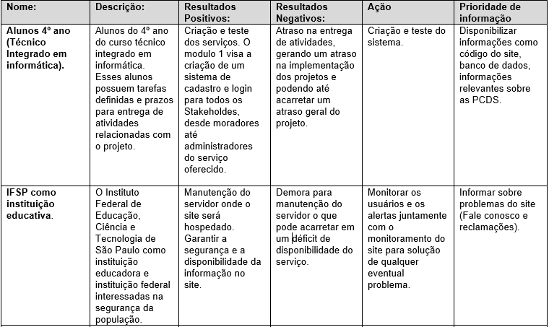

Resumo dos Usuários

Encontra-se abaixo descrita uma lista resumida de todos os usuários identificados do MOD01: USUÁRIOS .

Tabela 4 - Referente ao resumo dos usuários
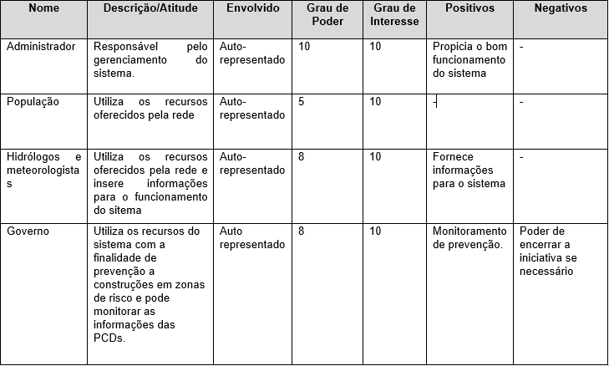

Necessidades Principais dos Envolvidos ou Usuários
Seguem as principais necessidades das soluções existentes, conforme o ponto de vista dos envolvido ou dos usuários.
Tabela 5 - Parte da tabela referente as principais necessidades dos envolvidos ou usuários
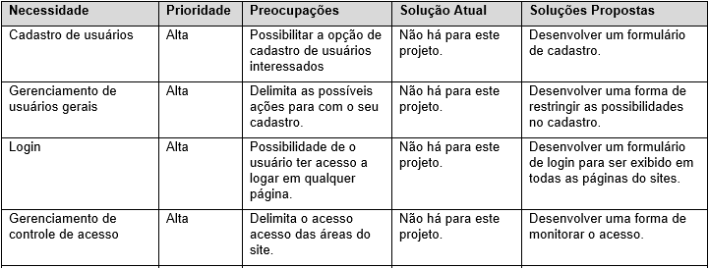

Esta seção oferece uma visão de nível superior dos recursos do INDRA, suas interfaces com outros aplicativos e configurações de sistema. Ela é constituída pelas subseções:
- Perspectiva do Produto;
- Suposições e Dependências.

Perspectiva do Produto
Os Componentes do Sistema desenvolvido através do módulo de usuários propiciarão a implementação de diversas funcionalidades que atendem às solicitações dos stakeholders relacionados ao módulo 01. A Solução Proposta está no diagrama abaixo.

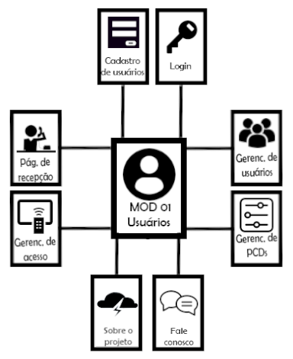

Figura 3 – Diagrama de Visão Geral

Suposições e Dependências
A utilização das linguagens PHP, MySQL, Jquery, CSS, HTML, JavaScript no desenvolvimento da ferramenta online;

Recursos do Produto

Tabela 6 - Referente aos recursos do produto
Benefícios ao Usuário | Recursos de Suporte
Possibilidade de cadastro e gerenciamento de login de usuários e administradores. | -Cadastro pessoal(Público externo)  -Gerenciamento de usuários gerais (Público externo e administradores)  -Login (Público externo e Administradores).  -Gerenciamento de controle de acesso.  -Fale conosco (Dúvidas e feedbacks).  -Sobre o projeto e IFSP.  -Páginas de recepção.  (Para quem está logado e quem não está).  -Gerenciamento de PCDs de interesse  - Exibir informações na Home-Page(CRUD).

Conclusões e Recomendações
Concluindo com esse projeto que o documento de visão é um dos trabalhos pelo qual os analistas de um projeto ficam responsáveis. O seu objetivo é realizar uma análise de todo o projeto, desde as fases iniciais até as finais, para assim evitar futuros problemas no projeto Esta ajuda é proporcionada através da divulgação do conteúdo deste a todos aqueles que estejam integrados no sistema, assim definindo um modo padrão, pois todos querem o mesmo atingir o mesmo objetivo.
Em seguida vem a visão da solução que fica responsável por fornecer informações sobre um possível caminho para solucionar o problema já identificado. Depois de conversar com todos os integrantes do projeto e chegar a melhor solução, os responsáveis pelo documento O documento ajuda na viabilidade do projeto, uma vez que vai proporcionar ao cliente ter uma visão mais estruturada do motivo da necessidade de sua implementação e assim mostrar ao cliente que o projeto realmente vale o preço que foi estipulado.
O projeto tem como finalidade principal possibilitar uma ferramenta para a população que informa sobre possíveis enchentes e áreas de risco.

Referências Bibliográficas
Itens da referência (se houver)..
[1] Chuva causa alagamentos em São João Da Boa Vista e Águas da Prata. G1 São Carlos e Araraquara. 03 de Janeiro de 2016. Disponível em: http://g1.globo.com/sp/sao-carlos-regiao/noticia/2016/01/chuva-causa-alagamentos-em-sao-joao-da-boa-vista-e-aguas-da-prata.html. Acesso: 09/09/2016

